# ARCHIVOS SITEMATIZADOS DE DATOS.

Módulo Almacén paletas.

Proceso encargado de controlar los datos correspondientes a los movimientos del inventario físico de las paletas, dentro del sistema.

*Este almacén se actualiza en forma automática, al momento de generar una nueva recepción o un nuevo despacho, por lo que no es factible la modificación de la data ingresada. Igualmente, el usuario deberá generar una nueva data al momento de efectuar el proceso de conteos, ya que el código de arranque se actualiza automáticamente bloqueando toda la información anterior.*

*Solo se acepta el proceso de recepciones o despachos ajustes, según sea requerido para actualizar, algebraicamente, la data de este almacén.*

Se controla la información de las paletas:

1. Llenas: son aquellas paletas que tienen empaques con productos del cliente, sin importar la cantidad.
2. Vacías: son aquellas paletas que no tienen empaques.
3. Dañadas: paletas que presentan daños en su estructura, por lo que no pueden ser utilizadas

Almacén resumen:

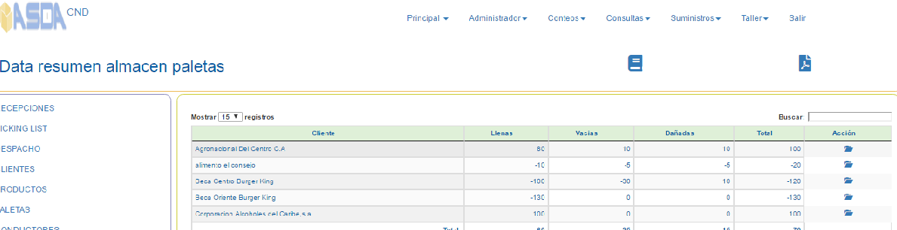

Refleja el consolidado de las transacciones ingresadas, y representa el inventario teórico de las paletas por cliente.

Pulse  para activar el inventario evolución del almacén de paletas.

Almacén paletas evolución:

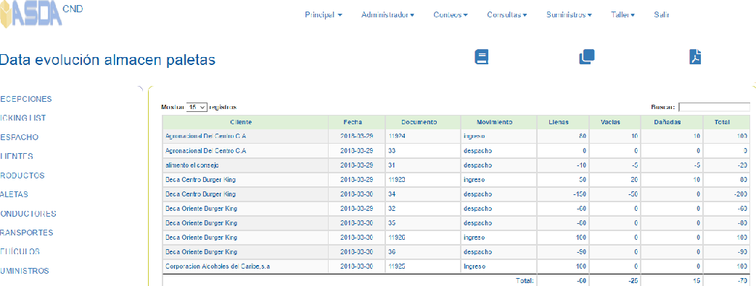

Refleja el detalle de las transacciones procesadas, por cliente.

 Activar el manual.

 Imprimir el reporte de la data resumen o evolución, según sea el caso.

Activa el inventario resumen, según el requerimiento del usuario.

Transferencias de paletas:

Proceso mediante el cual pueden transferir paletas de un al macen a otro.

Pulse  para activar el proceso.

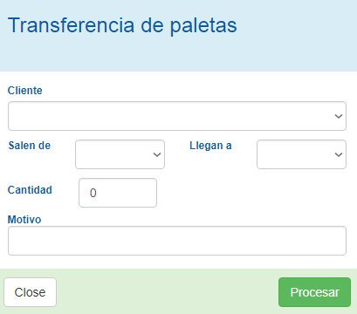

Complete los datos requeridos.

Cliente dueño de las paletas.

Salen de indique el almacén de donde saldrán las paletas.

Llegan a indique el almacén donde estarán ubicadas las paletas.

Cantidad cantidad de paletas a transferir.

Motivo indique el motivo de este movimiento.

Al ser procesada la transferencia, será mostrada en el almacén de evolución de paletas identificada con el número 99999.

